ЗАЯВКА НА КОНКУРС
«ЛУЧШИЕ ИНКЛЮЗИВНЫЕ ПРАКТИКИ – 2018»
Автор: Некипелова Наталья Викторовна
Проект «Уроки предков»

Актуальность выбранного направления деятельности

Самая древняя притча, связанная с использованием культуры, творчества как лечебного средства, представлена в Ветхом Завете. В ней говорится, что Давид, играя на арфе, излечил Саула от нервной депрессии. (1 Цар. 16:17-23).
В настоящее время существует множество причин снижения уровня психического здоровья коренного населения Севера, однако главными из них являются ухудшающиеся социальные условия, рост безработицы и алкоголизма, экстремальность условий проживания, неблагоприятная экологическая ситуация, исключение из естественных условий обитания и пр. Все эти факторы самым негативным образом сказываются на психическом состоянии северян.

В г.Дудинка в условиях интерната, детского дома и специальной коррекционной школы №6 проживает 30% от общего количества школьников- дети представителей пяти коренных малочисленных народов Таймыра – долган, ненцев, нганасан, энцев и эвенков. Проживание детей в условиях специализированных образовательных учреждений не только отрывает их от культурной и языковой среды, ухудшает социализацию, но и создает тенденцию отхода молодежи от традиционного образа жизни, традиционных видов хозяйствования. Выпускники школ-интернатов не могут конкурировать на рынке труда, не получают специальность, востребованную при ведении традиционного уклада жизни (оленеводство, рыболовство, охота, традиционные промыслы и ремесла, в том числе изготовление национальной одежды, утвари, орудий лова и т. п.), который является этнообразующим и этносохраняющим видом деятельности для малочисленных народов Таймыра. 67% этой категории детей после окончания 9 класса не могут по состоянию здоровья поступить в ВУЗЫ страны и устроиться на работу, они возвращаются обратно в тундру и становятся обузой для своих родителей, что порождает тунеядство, алкоголизм и другие асоциальные явления в этой группе. Уровень безработицы в районах Севера в 1,5—2 раза превышает средний по Российской Федерации. Значительно выше среднероссийских показателей среди этих народов показатели заболеваемости алкоголизмом и суицидные проявления. Наша программа – это необходимое звено между образовательным учреждением и жизнью в тундре.
Данная программа необходима для самих ребят, так как они получат навыки жизни в тундре и не станут изгоями в родном стойбище. Для общественности : мы сумеем показать, что с незначительными умственными и психическими отклонениями человек может приносить пользу людям. Для сферы «культура»Таймыра: сохранение промыслов и народных обычаев, языка, традиций и национальной одежды народа. Для представителей старшего поколения: передача опыта, жизненной мудрости, занятость интересным делом.
Осуществляемая на протяжении многих лет Советской власти система интернатов не дала ожидаемых результатов, коренные народы Таймыра не смогли быстро воспринять привычные для других народов нормы поведения. Следствием насаждения нововведений явились нервно-психические расстройства, ущемленность и подавленность личности. Психологами доказано, что угроза позитивной этнической идентификации вызывает активизацию механизмов социально-психологической защиты личности, способных вызвать многочисленные личностные изменения. За последние 5 лет на Таймыре отмечается увеличение числа подростков от 14-18 лет, страдающих психическими расстройствами и болезнями нервной системы. Причем, необходимо отметить, что дети-сироты и дети, оставшиеся без попечения родителей, чаще подвержены такого рода заболеваниям. Свидетельством выраженного синдрома «Этнического БОМЖа» является рост числа самоубийств среди детей и подростков. Основываясь на эти статистические данные и выводы психологов, мы выбрали именно данный способ решения проблемы. Необходимо детям вернуть утраченное этническое самосознание, исцелить детскую душу народными сказками, традиционным творчеством, национальным укладом жизни.

История развития проекта: с чего все начиналось

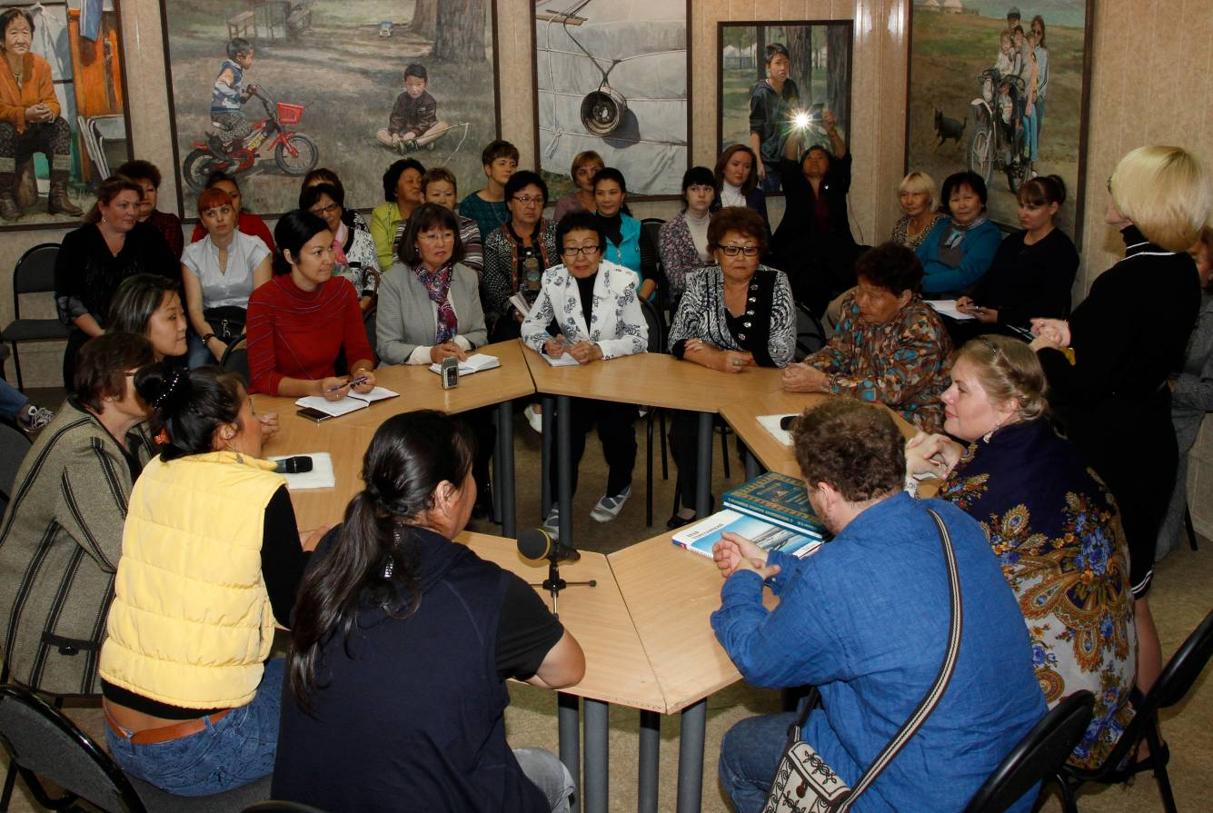
В 2014 году на собрании «Совета старейшин» было принято решение о создании на уличной территории Таймырского Дома народного творчества этно-модуля-хозяйства для проведения занятий с детьми коренной национальности

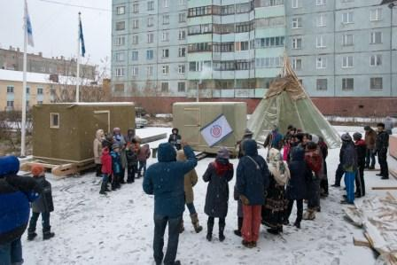

Автор проекта в 2013 году совместно с Местной общественной организацией «Союз долган» Таймырского муниципального района выиграла грантовые проекты: «Организация мини-музея «Нартяной чум» (конкурс социальных проектов ОАО ГМК «Норильский Никель»-100 тыс), и «Таймырский ковчег» (организация музейного этно-модуля-100 тыс)-это стало предпосылкой для создания этно-модуля-хозяйства.

Далее шла планомерная грантовая работа:
В конце июля 2014 года проект «Школа тундровика» был поддержан Министерством культуры Красноярского края в номинации «культура и традиции» -200 тыс рублей
Также в начале 2014 года получили финансовую поддержку в 100 тыс руб. в конкурсе СО НКО на право получения субсидии из краевого бюджета социально ориентированным некоммерческим организациям Красноярского края

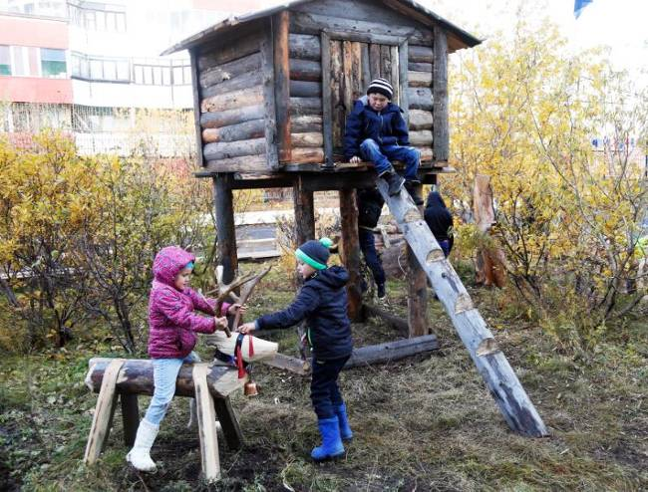
В начале 2015 года его поддержало Агентство по делам коренных народов Красноярского края суммой 300 тыс руб. в номинации Приобщение детей и подростков к родной культуре, языку, национальным видам спорта и традиционным видам хозяйственной деятельности коренных малочисленных народов

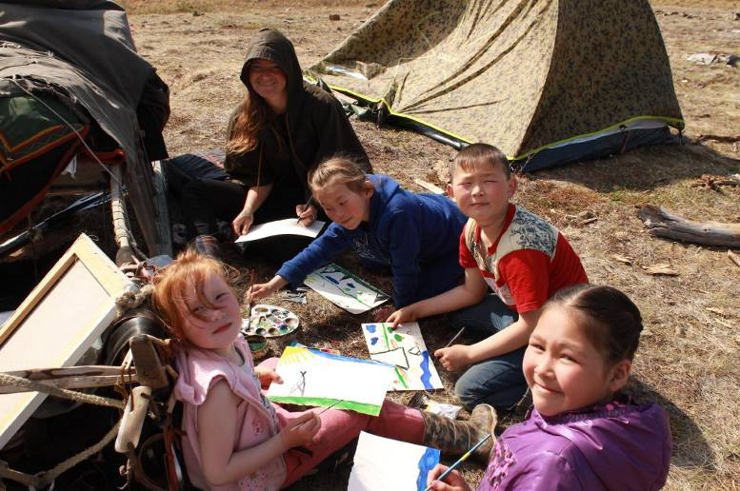
В конце 2015 года нам выделили 200 тыс в фонде Общероссийского конкурса профилактических программ в сфере охраны психического здоровья детей и подростков «ЗДОРОВОЕ ПОКОЛЕНИЕ» в номинации Профилактические программы для детей и подростков, реализуемые людьми старшего поколения

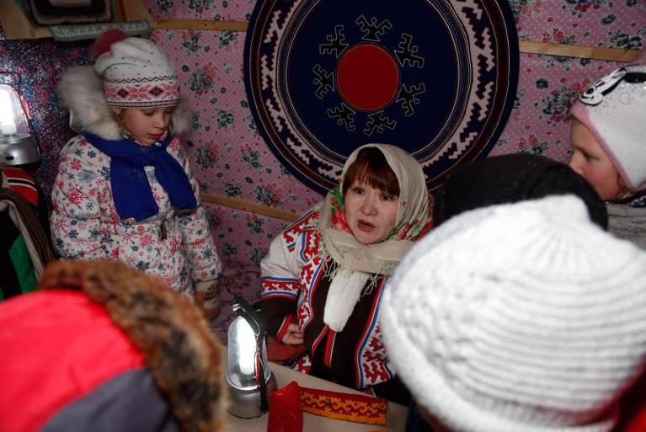

2016 год уже начались небольшие трансформации этого проекта. Мы выиграли грант «Талаа» Краевой социальный грант «Красноярский молодежный форум» – 100000 руб.
Где акцент был сделан на детей нганасанской национальности

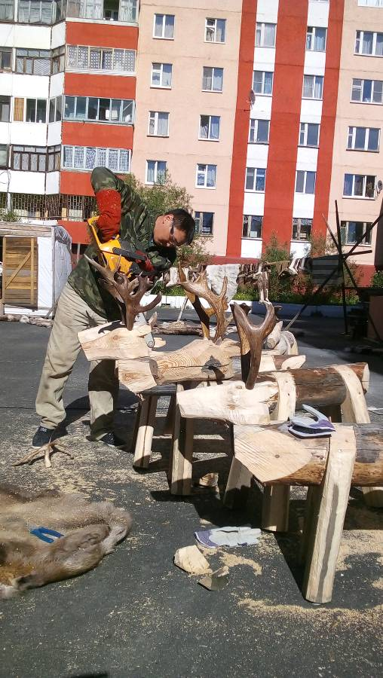

Далее Школа тундровика проводила занятия для обучения будущих культработников тундры и выиграла проект «Культработники для Таймыра» (Краевой социальный грант «Красноярский молодежный форум» (2016 г.) – 82900 руб.

В 2017 году Школа тундровика получила спонсорскую благотворительную помощь от Норильского Никеля -2 миллиона рублей на создание ограждения для этно-модуля. И мы получили возможность выставить на улицу все наши экспонаты!

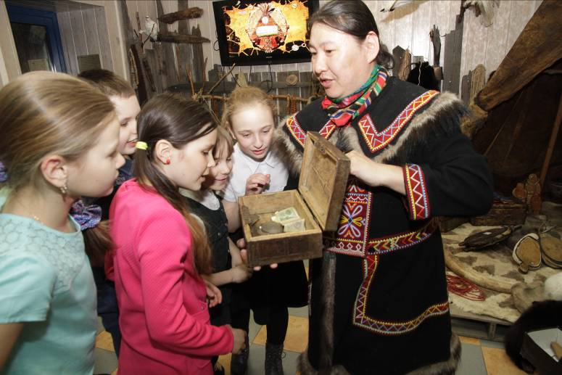
В 2018 году мы выиграли участие в ПРОГРАММе РАЗВИТИЯ АРКТИЧЕСКИХ РЕГИОНОВ "ХРАНИТЕЛИ СЕВЕРА"
реализация собственного проекта | тренинги по саморазвитию
работа с персональным коучем | гранты на реализацию идей. Сейчас Некипелова В.К.проходит 80 часов образовательной программы для участников. Основатели программы: WWF Россия, Happy Culture, Фонда Русской Экономики, Русского географического общества

Как выглядит сейчас и какие планы на будущее. 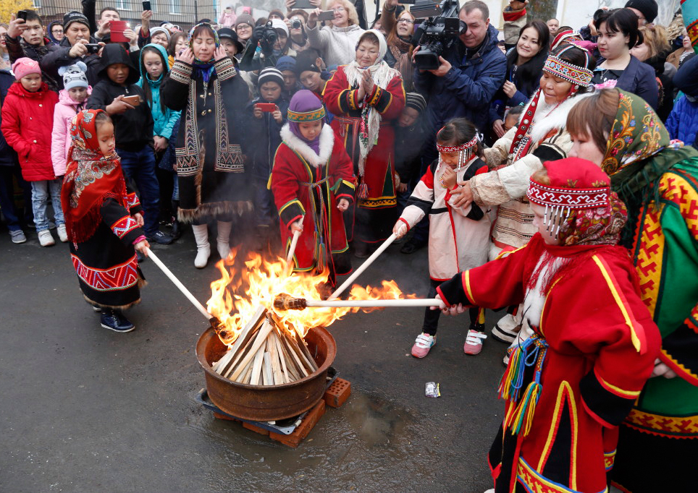
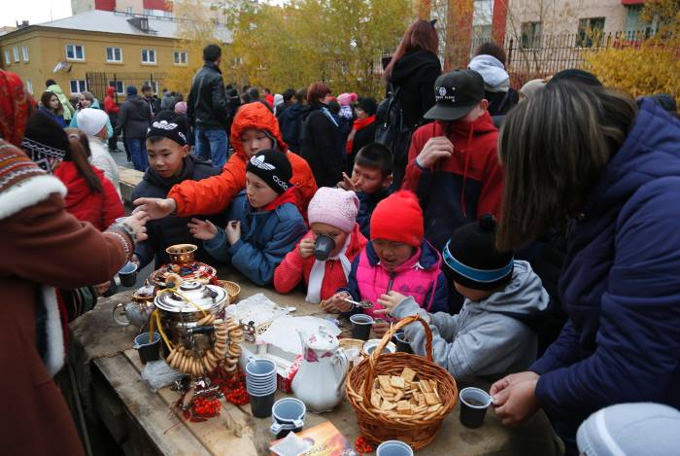
В результате в нашем городе на протяжении 1 учебного года работает Школа тундровика. На центральной площади города для этого построен учебно-производственный модуль-хозяйство (традиционные чумы 2 шт, традиционные балки 2 шт, сани 2 шт, лабаз 1 шт, уголок рыбака и уголок охотника с соответствующей утварью). Занятия проводятся как в модуле, так и в помещении ТДНТ (классы для занятий вокалом, танцами, косторезная и деревообрабатывающая мастерская, музей культуры коренных народов) Учениками школы являются дети коренной национальности в возрасте от 13-14 лет из СКШ №6, преподавателями- представители коренной национальности пенсионного возраста - известные и знатные оленеводы, рыбаки и чумработницы города, преподаватели родного языка, знатоки народного творчества. Занятия проводятся по обучающим циклам «Оленевод», «Рыбак», «Чумработница», «Традиционные инструменты», «Народное творчество»
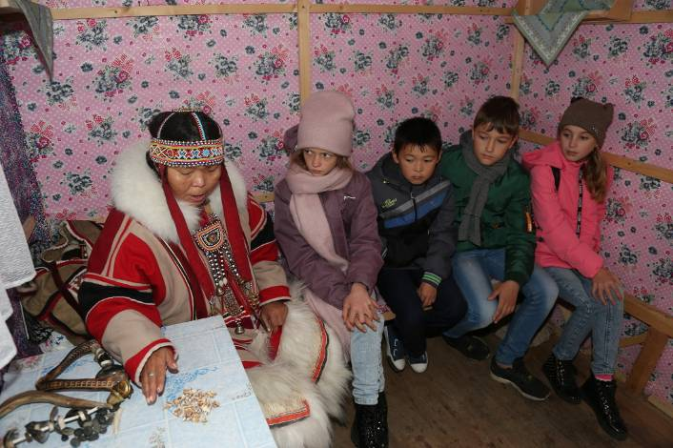
Команда проекта
Местные общественные организации: «Союз долган» ТМР, «Союз эвенков» ТМР и «Союз нганасан» ТМР | Проведение с детьми уроков по традиционной культуре-установка чумов, обряды, обучение родному языку
АНО Театральная студия «Белые птицы» | Проведение зрелищных мероприятий –концертов и отчетов
МОО «Ассоциация КМНТ Красноярского края» | Создание образовательных программ «Чумработница», «Рыбак», «Охотник», «Традиционные инструменты народов Таймыра», «Народное творчество», «Культработники»
Администрация Таймыра | Предоставление транспорта на поездки в тундру и г.Норильск
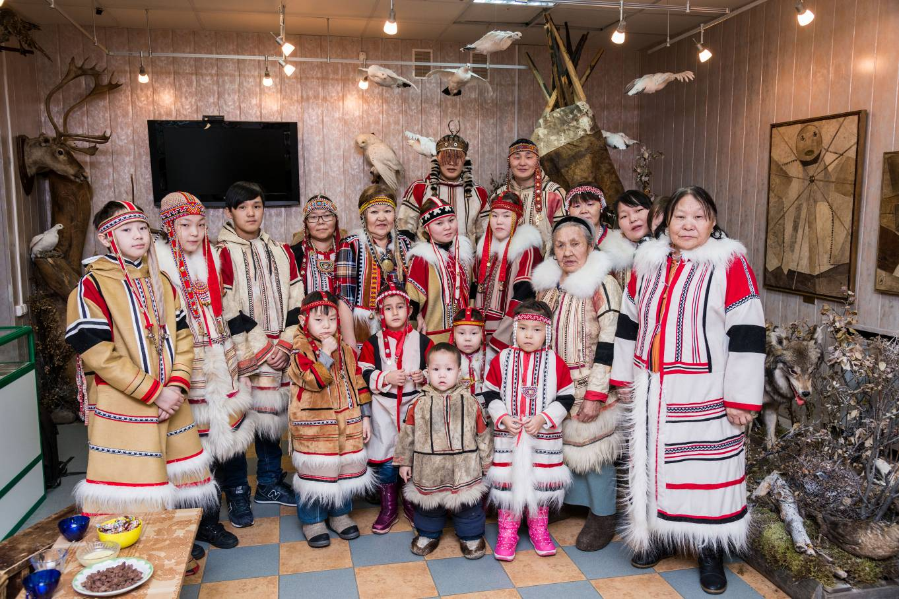
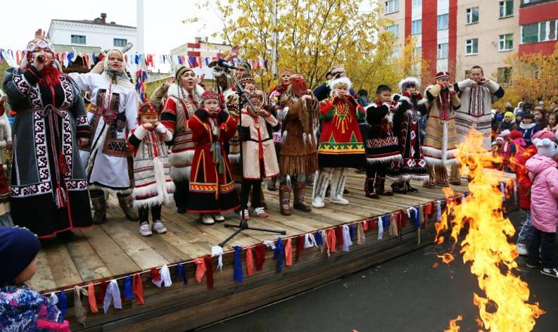
Основную деятельность по профилактике психических расстройств Таймырский Дом народного творчества (ТДНТ) ведет посредством сохранения культуры, языка, традиций и обрядов народов Арктического полуострова.
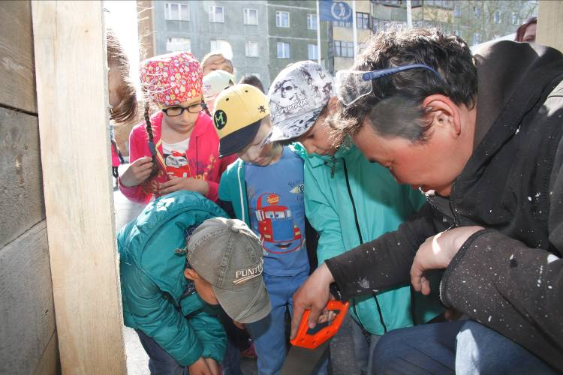
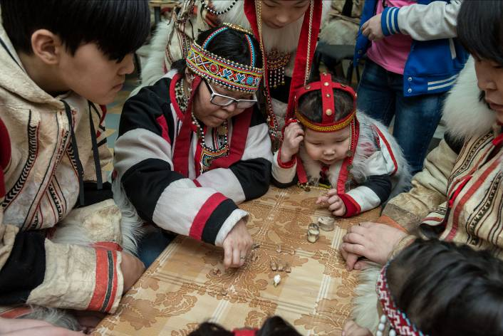
ТДНТ ведет работу по приобщению детей, подростков и молодежи к культуре коренных народов Таймыра. Среди подопечных учреждения – учащиеся специальной коррекционной школы-интерната 8 вида, школы-интерната №1 и Дудинского детского дома, которые уже на протяжении не одного десятка лет посещают любительские объединения. Девиз коллектива: «Хранить прошлое и созидать будущее». Сохранение и развитие культуры коренных малочисленных народов Таймыра является важнейшей задачей, в том числе и для профилактики душевных расстройств среди аборигенного населения.
И ТДНТ активно использует возможности традиционной культуры как терапию народным творчеством. Это один из методов психологической работы, использующийся для достижения положительных сдвигов в эмоциональном, интеллектуальном и личностном совершенствовании людей любого возраста. Творчество помогает снять эмоциональное напряжение, гармонизировать внутренний мир и достичь взаимопонимания с внешним миром

Ваша концепция инклюзии: что это? Как это работает в рамках вашего проекта?
Душевное здоровье – это, прежде всего, гармония человека с самим собой. И первым средством сохранения этого состояние в таких условиях является соприкосновение человека с традиционной культурой и творчеством, в которых, безусловно, великая целебная сила. Терапия творчеством — это один из методов психологической работы коллектива ТДНТ, использующий потенциал народной культуры для достижения положительных сдвигов в эмоциональном, интеллектуальном и личностном совершенствовании человека.

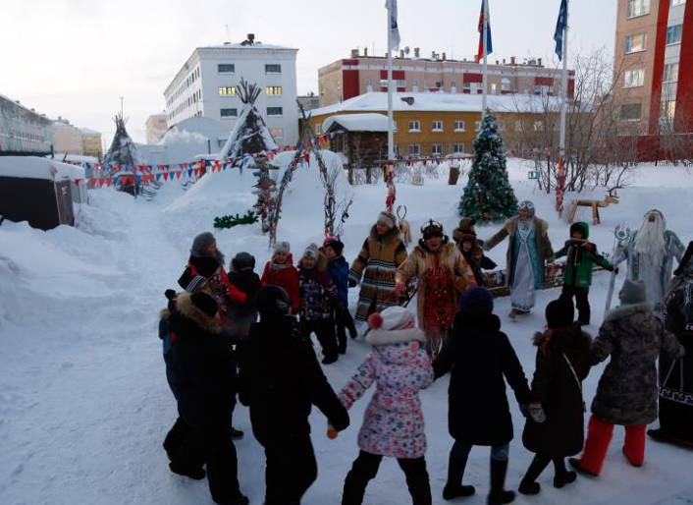
Ваш успешный опыт инклюзивных практик. Чем вы готовы делиться?

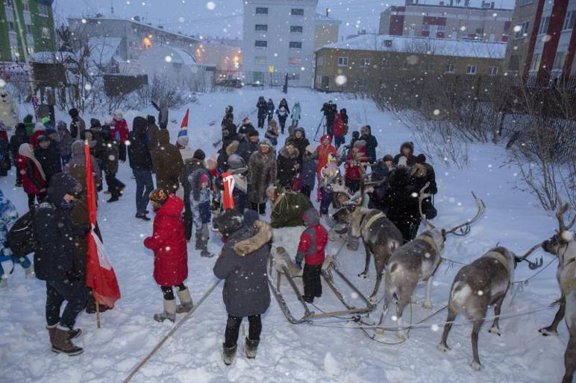
Наше учреждение в этом году выиграло премию Гармония Фонда охраны психического здоровья, у нас есть огромный многолетний опыт инклюзивной работы. Ведь 43% участников этно-фольклорных групп и студий имеют инвалидность. Среди них студия традиционной резьбы по кости «Мамонтенок», которая имеет почетное знание «Народная студия», на протяжении 19 лет дети и подростки с особенностями умственного развития обучаются азам косторезного мастерства и занимают первые места на конкурсах и фестивалях.
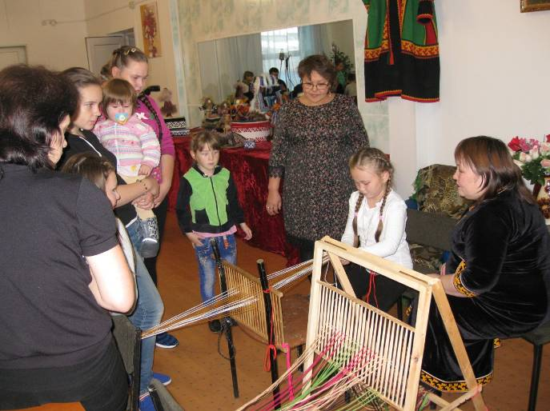
Детская студия барганистов «Чоргуячи» -это особые дети из школы 8 вида с задержкой психического здоровья. Студия на протяжении 12 лет активно работает с детьми с легкой степенью умственной отсталости и психическими расстройствами по системе «баргано-терапии». Этот коллектив стал визитной карточкой ТДНТ, его охотно приглашают для участия в различных культурных акциях, а в 2015 году он получил звание «Образцовый коллектив», покольку дети дают концерты во всех учреждениях социального типа нашего города. Также на небосклоне ТДНТ появились еще две звездочки, им пока по 5 лет. Это студия народного танца «Чукуллик», в которой также занимаются дети с легкой степенью умственной отсталости и психическими расстройствами по системе «танце-терапии» и студия традиционной культуры ненцев «Сенгкакоця», которая организована специально для профилактики психических расстройств среди поселковых детей, находящихся вдали от родителей. Эти дети обучаются в среднем звене и проживают в школе-интернате. Для них в Главном чуме Таймыра созданы условия, близкие к тундровой жизни – балок, чум и т.д., где дети после учебы имеют возможность пообщаться с земляками на родном языке, позаниматься традиционным творчеством.
С целью профилактики психических расстройств среди коренных жителей города на базе ТДНТ около 15 лет активно работают этно-фольклорные коллективы, члены которых принимают участие во всех мероприятиях культурной жизни полуострова.
Также для улучшения психо-эмоционального настроя аборигенов тундры на уличной площадке ТДНТ создано настоящее этно-стойбище, в нем установлено 2 балка и 3 чума. В них собираются на встречи различные национальные группы, диаспоры и семейные клубы, проводятся мастер-классы и обряды, народные праздники.
Большую работу ТДНТ ведет по охране психического здоровья инвалидов нашего полуострова. Пять раз в год агитбригада ТДНТ «Хорошее настроение» выезжает с концертами в МБУ СО КЦСОН «Таймырский» и дарит своим подопечным надежду и оптимизм. Также ТДНТ активно проводит работу по обучению инвалидов полуострова для того, чтобы земляки могли заработать и были заняты интересным делом, проводит мастер-классы, творческие лаборатории и т.д.
ТДНТ ведет активную издательскую деятельность. Поскольку хорошая книга является прекрасным средством для снятия эмоционального напряжения, основными темами книжной продукции учреждения являются «Методика изготовления предметов народных промыслов», «Традиционное декоративно-прикладное искусство» и «Народная культура».

Для кого ваш опыт может представлять интерес?
Для работников социальной сферы, культуры и образования

